**TRƯỜNG ĐẠI HỌC CÔNG NGHIỆP HÀ NỘI**

**KHOA CÔNG NGHỆ THÔNG TIN**

**---------------------------------------**



**BÁO CÁO THỰC TẬP**

**NGÀNH HỆ THỐNG THÔNG TIN**

**TÊN ĐỀ TÀI:**

**XÂY DỰNG WEBSITE BÁN QUẦN ÁO VÀ PHỤ KIỆN DỰA TRÊN NỀN TẢNG JAVA, SPRING FRAMEWORK VÀ MYSQL**

|  |
| --- |
| **GVHD:TS. Đặng Trọng Hợp** |
| **Sinh viên: Lê Thị Thúy** |
| **Lớp: 2017DHHTTT02 Khóa:K12** |

Hà Nội - Năm 2021

**MỤC LỤC**

LỜI NÓI ĐẦU i

DANH MỤC CÁC THUẬT NGỮ, KÝ HIỆU VÀ CÁC CHỮ VIẾT TẮT ii

DANH MỤC HÌNH ẢNH iii

TÀI LIỆU THAM KHẢO v

MỞ ĐẦU ………………………. 1

PHẦN 1. Cấu trúc chung của website 2

1.1 Cấu trúc chung của website 2

1.2 Các chức năng hệ thống quản trị 2

1.2.1 Yêu cầu Chức năng 2

1.2.2 Yêu cầu phi chức năng 3

PHẦN 2. Tìm hiểu công nghệ 4

2.1 Ngôn ngữ lập trình Java 4

2.1.1 Java là gì? 4

2.1.2 Ứng dụng của Java 4

2.1.3 Những đặc điểm cơ bản của Java 4

2.1.4 Các platform cơ bản của Java 5

2.1.5 Tiêu chuẩn của một môi trường Java điển hình 6

2.2 Sping Framework 6

2.2.1 Sping Framework là gì? 6

2.2.2 Kiến trúc, các module của Spring Framework 7

2.2.3 Các lợi ích của Spring Framework. 8

2.2.4 Một số dự án khác của sping Frame 8

2.3 Hệ quản trị cơ sở dữ liệu MySql 9

2.3.1 MySQL là gì? 9

2.3.2 Mô hình lưu trữ dữ liệu trong MySQL 10

PHẦN 3. Phân tích thiết kế hệ thống 11

3.1 Mô hình hóa chức năng 11

3.1.1 Biểu đồ Use case 11

3.1.2 Các use case chính 12

3.1.3 Các use case thứ cấp 13

3.1.4 Mô tả chi tiết các Use case 14

3.1.4.1 Mô tả use case Xem danh sách sản phẩm 14

3.1.4.2 Mô tả use case Xem chi tiết sản phẩm 15

3.1.4.3 Mô tả use case Tìm kiếm sản phẩm 15

3.1.4.4 Mô tả use case Thêm sản phẩm vào giỏ hàng 16

3.1.4.5 Mô tả use case Xem giỏ hàng 17

3.1.4.6 Mô tả use case Đặt hàng 17

3.1.4.7 Mô tả use case Đăng kí 18

3.1.4.8 Mô tả use case Đăng nhập 19

3.1.4.9 Mô tả use case Đăng Xuất 20

3.1.4.10 Mô tả use case Quản lý danh mục 21

3.1.4.11 Mô tả use case Quản lý sản phẩm 22

3.1.4.12 Mô tả use case Quản lý đơn hàng 24

3.2 Thiết kế cơ sở dữ liệu 26

3.3 Thiết kế giao diện 31

PHẦN 4. DEMO 35

LỜI NÓI ĐẦU

Trước tiên với tình cảm sâu sắc và chân thành nhất, cho phép em được bày tỏ lòng biết ơn đến tất cả các cá nhân và tổ chức đã tạo điều kiện hỗ trợ, giúp đỡ em trong suốt quá trình học tập và nghiên cứu đề tài này. Trong suốt thời gian từ khi bắt đầu học tập tại trường đến nay, em đã nhận được rất nhiều sự quan tâm, giúp đỡ của quý Thầy Cô và bạn bè.

Với lòng biết ơn sâu sắc nhất, em xin gửi đến quý Thầy Cô ở Khoa Công Nghệ Thông Tin đã truyền đạt vốn kiến thức quý báu cho chúng em trong suốt thời gian học tập tại trường. Nhờ có những lời hướng dẫn, dạy bảo của các thầy cô nên đề tài nghiên cứu của em mới có thể hoàn thiện tốt đẹp.

Một lần nữa, em xin chân thành cảm ơn thầy Đặng Trọng Hợp – người đã trực tiếp giúp đỡ, quan tâm, hướng dẫn em hoàn thành tốt bài báo cáo này trong thời gian qua.

Bài báo cáo thực tập thực hiện trong khoảng thời gian gần 6 tuần. Bước đầu đi vào thực tế của em còn hạn chế và còn nhiều bỡ ngỡ nên không tránh khỏi những thiếu sót , em rất mong nhận được những ý kiến đóng góp quý báu của quý Thầy Cô để kiến thức của em trong lĩnh vực này được hoàn thiện hơn đồng thời có điều kiện bổ sung, nâng cao ý thức của mình.

Em xin chân thành cảm ơn!

DANH MỤC CÁC THUẬT NGỮ, KÝ HIỆU VÀ CÁC CHỮ VIẾT TẮT

|  |  |  |
| --- | --- | --- |
| **Khái niệm** | **Kí hiệu** | **Ý nghĩa** |
| Tác nhân  (Actor) |  | Một người / nhóm người hoặc một thiết bị hoặc hệ thống tác động hoặc thao tác đến chương trình. |
| Use Case  (Ca sử dụng) |  | Một chuỗi các hành động mà hệ thống thực hiện mang lại một kết quả quan sát được đối với Actor |
| Java 2 Platform Enterprise Edition | J2EE | Một bộ sưu tập Java APIs thuộc sở hữu của Oracle mà các lập trình viên phát triển phần mềm có thể sử dụng |
| Java Virtual Machine | JVM | Một thiết bị trừu tượng (ảo) có thể giúp máy tính chạy các chương trình Java |
| Java Runtime Environment | JRE | Sử dụng để cung cấp môi trường runtime |
| ava Development Kit | JDK | Bao gồm JRE và các Development Tool |
| Database Management System | DBMS | Phần mềm giúp quản lý cơ sở dữ liệu |

# DANH MỤC HÌNH ẢNH

Hình 2. 1: Java platform standard edition 11

Hình 2. 2 Kiến trúc tổng thể của Spring Framework 12

Hình 2. 3: Mô hình lưu trữ dữ liệu 16

Hình 3. 1: Biều đồ use case tổng quát 18

Hình 3. 2: Biểu đồ use case chính 19

Hình 3. 3: Biều đồ use case thứ cấp 20

Hình 3. 4: Cơ sở dữ liệu của website 33

Hình 3. 5: Bảng contact 33

Hình 3. 6: Bảng category 34

Hình 3. 7: Bảng products 34

Hình 3. 8: Bảng products images 35

Hình 3. 9: Bảng sale order 35

Hình 3. 10: Bảng sale order products 36

Hình 3. 11: Bảng users 36

Hình 3. 12: Bảng roles 37

Hình 3. 13: Bảng users roles 37

Hình 3. 14: Mô hình giao diện trang chủ 38

Hình 3. 15: Mô hình giao diện trang login 38

Hình 3. 16: Mô hình giao diện trang sản phẩm 39

Hình 3. 17: Mô hình giao diện trang blog 39

Hình 3. 18: Mô hình giao diện trang liên hệ 40

Hình 3. 19: Mô hình giao diện trang giỏ hàng 40

Hình 3. 20: Mô hình giao diện trang admin quản lý sản phẩm 41

Hình 3. 21: Mô hình giao diện trang quản lý đơn hàng 41

Hình 4. 1: Giao diện trang chủ 42

Hình 4. 2: Giao diện trang login 42

Hình 4. 3: Giao diện sản phẩm 43

Hình 4. 4: Giao diện chi tiết sản phẩm 43

Hình 4. 5: Giao diện blog 44

Hình 4. 6: Giao diện liên hệ 44

Hình 4. 7: Giao diện giỏ hàng 45

Hình 4. 8: Giao diện trang admin quản lý sản phẩm 45

# TÀI LIỆU THAM KHẢO

* [**https://www.java.com/**](https://www.java.com/)
* <https://www.google.com.vn/>
* <https://stackoverflow.com/>

MỞ ĐẦU

Ngày nay, công nghệ thông tin đã có những bước phát triển mạnh mẽ theo cả chiều rộng và sâu. Máy tính điện tử không còn là một thứ phương tiện quý hiếm mà đang ngày càng trở thành một công cụ làm việc và giải trí thông dụng của con người, không chỉ ở nơi làm việc mà còn ngay cả trong gia đình. Đặc biệt là công nghệ thông tin được áp dụng trên mọi lĩnh vực kinh tế, chính trị, xã hội… Ứng dụng công nghệ thông tin và tin học hóa được xem là một trong yếu tố mang tính quyết định trong hoạt động của quốc gia, tổ chức và trong cả các cửa hàng. Nó đóng vai trò hết sức quan trọng và có thể tạo nên bước đột phá mạnh mẽ.

Vì vậy, em đã thực hiện đề tài “Xây dựng Website bán quần áo”. Cửa hàng có thể đưa các sản phẩm lên Website của mình và quản lý Website đó, khách hàng có thể đặt mua, mua hàng của cửa hàng mà không cần đến cửa hàng, cửa hàng sẽ gửi sản phẩm đến tân tay khách hàng. Website là nơi cửa hàng quảng bá tốt nhất tất cả các sản phẩm mình bán ra.

Nội dung báo cáo gồm 4 chương:

Chương 1: Cấu trúc chung của website

Chương 2: Tìm hiểu công nghệ

Chương 3: Phân tích thiết kế hệ thống

Chương 4: Demo

1. Cấu trúc chung của website
   1. Cấu trúc chung của website

Website bán hàng được coi là nơi để phục vụ một phần hoặc toàn bộ quy trình của hoạt động mua bán hàng hóa hay cung ứng dịch vụ. Và nó được xem là nơi cung cấp đầy đủ và tổng quát nhất các thông tin về sản phẩm, dịch vụ và doanh nghiệp của bạn. Để thể hiện tốt nhất được nhưng điều đó đến cho khách hàng thì thông thường về cấu trúc website bán hàng sẽ bao gồm:

* **Giao diện**: Đây là một phần quan trọng trong cấu trúc website bán hàng. Giao diện cần trực quan, đẹp mắt để thu hút người dùng.
* **Trang chủ**: Trang chủ được coi như bộ mặt của toàn bộ website, trang chủ của website thương mại điện tử luôn được đầu tư tỉ mỉ, bắt mắt để thu hút người dùng. Đồng thời nó còn là nơi để tổng hợp sơ lược các thông tin về doanh nghiệp, sản phẩm của bạn.
* **Sản phẩm/ dịch vụ**: Hiển thị các sản phẩm, dịch vụ mà doanh nghiệp bạn kinh doanh bao gồm đầy đủ các thông tin liên quan đến sản phẩm như: màu sắc, kích cỡ, số lượng,...và các chức năng dành cho người mua hàng như giỏ hàng, thanh toán,...
* **Tin tức**: Nơi bạn có thể cung cấp các thông tin, sự kiện liên quan đến sản phẩm, công ty, ngành liên quan, chia sẻ các kinh nghiệm,...
* Ngoài ra thì cấu trúc của website bán hàng sẽ có một số các mục khác như: sở hữu các nút tìm kiếm, liên hệ, hỗ trợ tư vấn, giỏ hàng,...
  1. Các chức năng hệ thống quản trị
     1. Yêu cầu Chức năng

**Đối với khách hàng:**

* Xem danh sách sản phẩm
* Xem chi tiết sản phẩm
* Tìm kiếm sản phẩm
* Thêm sản phẩm vào giỏ hàng
* Xem giỏ hàng
* Đặt hàng
* Đăng ký
* Đăng nhập
* Đăng xuất

**Đối với quản trị viên:**

* Đăng nhập
* Đăng xuất
* Quản trị danh mục
* Quản trị sản phẩm
* Quản trị đơn hàng
  + 1. Yêu cầu phi chức năng
* Hiệu năng hoạt động tốt, phân quyền cho người quản trị, gia sư và phụ huynh.
* Giao diện dễ nhìn phù hợp với tất cả mọi người
* Độ tin cậy cao, có thể dễ dàng bảo trì, sửa chữa, phục hồi
* Tính bảo mật, toàn vẹn và xác thực của thông tin
* Đáp ứng được các trình duyệt thông dụng như Chrome, Côccôc, Explorer, Mozila Firefox…
* Luôn đảm bảo cho trang web hoạt động ổn định, không bị mất dữ liệu và không gặp sự cố

1. Tìm hiểu công nghệ
   1. Ngôn ngữ lập trình Java
      1. Giới thiệu ngôn ngữ java

Java (đọc như “Gia-va”) vừa là một ngôn ngữ lập trình ( programming language ) mà cũng vừa là một nền tảng (platform), cú pháp ngôn ngữ Java có phần giống với ngôn ngữ C và C++.

Java được khởi đầu bởi James Gosling và bạn đồng nghiệp ở Sun Microsystems năm 1991, thời điểm sơ khai thì ngôn ngữ này được gọi là Oak ( cây sồi ). Khoảng năm 2009 thì tập đoàn Oracle đã mua lại Java bởi công ty Sun Microsystems và hiện vẫn đang tiếp tục xây dựng và phát triển các phiên bản tiếp theo.

Java được tạo ra với tiêu chí viết một lần, thực thi khắp mọi nơi ( Write Once, Run Anywhere ). Những chương trình phần mềm được viết bằng ngôn ngữ lập trình Java có thể chạy trên mọi nền tảng ( platform ) khác nhau với điều kiện cần phải có môi trường máy ảo Java ( JVM – Java Virtual Machine ).

* + 1. Một số nền tảng hiện nay hỗ trợ Java chẳng hạn như Sun Solaris, Linux, Mac OS, FreeBSD & Windows…Ứng dụng của Java

Ngày nay Java được sử dụng với các mục đích sau:

* Phát triển ứng dụng cho các thiết bị điện tử thông minh, các ứng dụng cho doanh nghiệp với quy mô lớn.
* Tạo các trang web có nội dung động (web applet), nâng cao chức năng của server.
* Phát triển nhiều loại ứng dụng khác nhau: Cơ sở dữ liệu, mạng, Internet, viễn thông, giải trí,...
  + 1. Những đặc điểm cơ bản của Java

Tiêu chí hàng đầu của Ngôn ngữ Lập trình Java là "Write Once, Run Anywhere" (*Viết một lần, chạy mọi nơi*), nghĩa là Java cho phép chúng ta viết code một lần và thực thi được trên các hệ điều hành khác nhau. Ví dụ, chúng ta viết code trên Hệ điều hành Windows và nó có thể thực thi được trên các Hệ điều hành Linux và Mac OS...

Với đặc điểm nổi bật đó, Java có những đặc điểm cơ bản như sau:

* Đơn giản và quen thuộc: Vì Java kế thừa trực tiếp từ C/C++ nên nó có những đặc điểm của ngôn ngữ này.
* Hướng đối tượng và quen thuộc.
* Mạnh mẽ *(thể hiện ở cơ chế tự động thu gom rác - Garbage Collection*) và an toàn.
* Kiến trúc trung lập, độc lập nền tảng và có tính khả chuyển (*Portability*).
* Hiệu suất cao.
* Máy ảo (biên dịch và thông dịch).
* Phân tán.
* Đa nhiệm: Ngôn ngữ Java cho phép xâ dựng trình ứng dụng, trong đó nhiều quá trình có thể xảy ra đồng thời. Tính đa nhiệm cho phép các nhà lập trình có thể biên soạn phần mềm đáp ứng tốt hơn, tương tác tốt hơn và thực hiện theo thời gian thực.
  + 1. Các platform cơ bản của Java

Java Platform gồm có 3 thành phần chính:

* Java Virtual Machine (*Java VM*): Máy ảo Java.
* Java Application Programming Interface (*Java API*).
* Java Development Kit (*JDK*) gồm trình biên dịch, thông dịch, trợ giúp, soạn tài liệu... và các thư viện chuẩn.

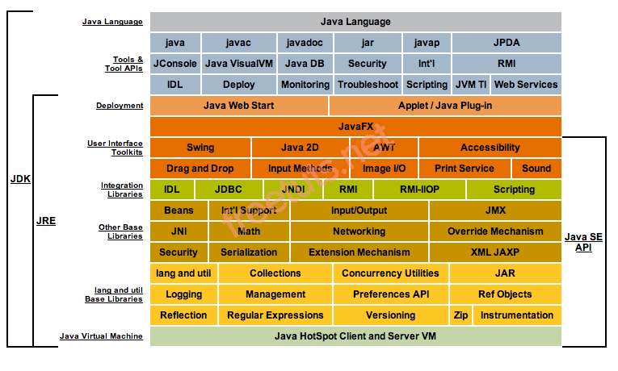

Hình 2. 1: Java platform standard edition

* + 1. Tiêu chuẩn của một môi trường Java điển hình

Thông thường, các chương trình Java trải qua 5 giai đoạn chính:

* **Editor**: Lập trình viên viết chương trình và được lưu vào máy tính với định dạng .java.
* **Compiler**: Biên dịch chương trình thành bytecodes (định dạng .class) nhờ bước trung gian này mà Java được viết 1 lần và chạy trên các hệ điều hành khác nhau.
* **Class Loader**: Đọc file .class chứa mã bytecodes và lưu vào trong bộ nhớ.
* **Bytecode Verifier**: Đảm bảo rằng mã bytecodes là hợp lệ và không vi phạm các vấn đề về bảo mật của Java.
* **Intepreter**: Biên dịch bytecodes thành mã máy để máy tính có thể hiểu được và sau đó thực thi chương trình.
  1. Sping Framework
     1. Sping Framework là gì?
* Spring là một Framework phát triển các ứng dụng Java được sử dụng bởi hàng triệu lập trình viên. Nó giúp tạo các ứng dụng có hiệu năng cao, dễ kiểm thử, sử dụng lại code…
* Spring nhẹ và trong suốt (nhẹ: kích thước nhỏ, version cơ bản chỉ khoảng 2MB; trong suốt: hoạt động một cách trong suốt với lập trình viên)
* Spring là một mã nguồn mở, được phát triển, chia sẻ và có cộng đồng người dùng rất lơn.
* Spring Framework được xây dựng dựa trên 2 nguyên tắc design chính là: Dependency Injection và Aspect Oriented Programming.
* Những tính năng core (cốt lõi) của Spring có thể được sử dụng để phát triển Java Desktop, ứng dụng mobile, Java Web. Mục tiêu chính của Spring là giúp phát triển các ứng dụng J2EE một cách dễ dàng hơn dựa trên mô hình sử dụng POJO (Plain Old Java Object)
  + 1. Kiến trúc, các module của Spring Framework

Spring được chia làm nhiều module khác nhau, tùy theo mục đích phát triển ứng dụng mà ta dùng 1 trong các module đó.

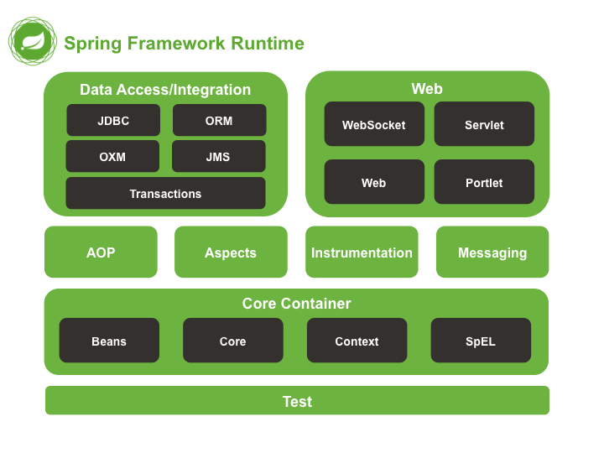

Hình 2. 2 Kiến trúc tổng thể của Spring Framework

**Test**

* Tầng này cung cấp khả năng hỗ trợ kiểm thử với JUnit và TestNG.

**Spring Core Container**

Bao gồm các module spring core, beans, context và expression languate:

* Spring core, bean cung cấp tính năng IOC và Dependency Injection.
* Spring Context hỗ trợ đa ngôn ngữ (internationalization), các tính năng Java EE như EJB, JMX.
* Expression Language được mở rộng từ Expresion Language trong JSP. Nó cung cấp hỗ trợ việc setting/getting giá trị, các method cải tiến cho phép truy cập collections, index, các toán tử logic…

**AOP, Aspects and Instrumentation**

* Những module này hỗ trợ cài đặt lập trình hướng khía cạnh (Aspect Oriented Programming), hỗ trợ tích hợp với AspectJ.

**Data Access / Integration**

* Nhóm này bao gồm JDBC, ORM, OXM, JMS và module Transaction. Những module này cung cấp khả năng giao tiếp với database

**Web**

* Hay còn gọi là Spring MVC Nhóm này gồm Web, Web-Servlet… hỗ trợ việc tạo ứng dụng web.
  + 1. Các lợi ích của Spring Framework.
* Spring cho phép lập trình viên sử dụng POJOs. Việc sử dụng POJOs giúp bạn không phải làm việc với EJB, ứng dụng, các luồng chạy, cấu hình… đơn giản hơn rất nhiều.
* Spring được tổ chức theo kiểu mô đun. Số lượng các gói và các lớp khá nhiều, nhưng bạn chỉ cần quan tâm đến những gì bạn cần và không cần quan tâm đến phần còn lại.
* Spring hỗ trợ sử dụng khá nhiều công nghệ như ORM Framework, các logging framework, JEE, các thư viện tạo lịch trình (Quartz và JDK timer)…
* Module Web của Spring được thiết kế theo mô hình MVC nên nó cung cấp đầy đủ các tính năng giúp thay thế các web framework khác như Struts.
  + 1. Một số dự án khác của sping Frame
* Cũng dựa trên các nguyên tắc thiết kế cơ bản của spring core. Spring còn phát triển nhiều project con như:

**Spring MVC**

* Spring MVC được thiết kế dành cho việc xây dựng các ứng dụng nền tảng web.

**Spring Security**

* Cung cấp các cơ chế xác thực (authentication) và phân quyền (authorization) cho ứng dụng của bạn.

**Spring Boot**

* Spring Boot là một framework giúp chúng ta phát triển cũng như chạy ứng dụng một cách nhanh chóng.

**Spring Batch**

* Dự án này giúp chúng ta dễ dàng tạo các lịch trình (scheduling) và tiến trình (processing) cho các công việc xử lý theo mẻ (batch job).

**Spring Social**

* Dự án này sẽ kết nối ứng dụng của bạn với các API bên thứ ba của Facebook, Twitter, Linkedin …

**Spring IO**

**Spring Cloud**

**Spring Mobile**

**Spring for Android**

**Spring Session**

* 1. Hệ quản trị cơ sở dữ liệu MySql

Đối với các website thì dữ liệu (data) đóng một vai trò hết sức quan trọng, nó giống như là linh hồn, mạch máu, nếu không có dữ liệu thì website sẽ trở nên tĩnh mịch (ví dụ như khi lên Facebook, các thông tin cá nhân, thông tin tài khoản, hình ảnh, video, tin nhắn, các bài viết trên fanpage, . . . chúng chính là dữ liệu, vậy các bạn hãy thử tưởng tượng nếu Facebook không có chúng thì sẽ trông như thế nào !?)

Dữ liệu thường được lưu trữ bên trong các cơ sở dữ liệu (database), mà các cơ sở dữ liệu thì lại nằm bên trong và dưới sự quản lý của hệ thống quản trị cơ sở dữ liệu (Database Management System - DBMS)

* + 1. MySQL là gì?

MySQL là một hệ thống quản trị cơ sở dữ liệu, nó nằm trong số những hệ thống quản trị cơ sở dữ liệu phổ biến bậc nhất thế giới, được rất nhiều nhà phát triển ưa chuộng.

* MySQL có những đặc điểm nổi bật như sau:
* Nó là một hệ thống quản trị cơ sở dữ liệu có tốc độ cao, bảo mật, ổn định, dễ sử dụng.
* Được phát hành lần đầu tiên vào năm 1995, tính đến nay thì đã có một lượng người dùng khổng lồ cùng với các diễn đàn hỏi đáp, sẵn sàng trợ giúp bạn khi gặp phải bất kỳ khó khăn nào.
* MySQL là miễn phí, chúng ta có thể tải trực tiếp tại trang chủ [https://www.mysql.com](https://www.mysql.com/)
* Bởi vì tốc độ cao cùng tính bảo mật, MySQL có thể được xem là sự lựa chọn hàng đầu trong việc phát triển các ứng dụng có truy cập cơ sở dữ liệu trên internet, nó đặc biệt phù hợp làm nơi lưu trữ dữ liệu cho các trang web được viết bằng ngôn ngữ PHP, Perl, NodeJS, . .
  + 1. Mô hình lưu trữ dữ liệu trong MySQL

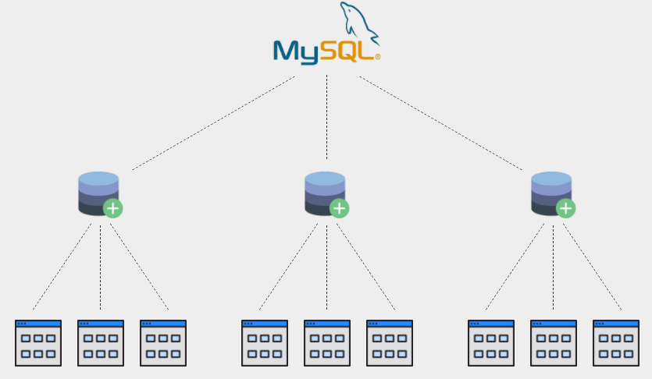

Hình 2. 3: Mô hình lưu trữ dữ liệu

1. Phân tích thiết kế hệ thống
   1. Mô hình hóa chức năng
      1. Biểu đồ Use case



Hình 3. 1: Biều đồ use case tổng quát

* + 1. Các use case chính



Hình 3. 2: Biểu đồ use case chính

* Mô tả vắn tắt usecase:
* Use case XEM DANH SACH SAN PHAM: cho phép khách hàng xem danh sách các sản phẩm trên màn hình.
* Use case XEM CHI TIET SAN PHAM: cho phép khách hàng xem chi tiết của sản phẩm.
* Use case TIM KIEM SAN PHAM: cho phép khách hàng tìm kiếm sản phẩm khi nhập tên sản phẩm.
* Use case THEM SAN PHAM VAO GIO HANG: giúp khách hàng có thể thêm sản phẩm trên website vào giỏ hàng.
* Use case XEM GIO HANG: giúp khách hàng xem sản phẩm có trong giỏ hàng.
* Use case DAT HANG: giúp khách hàng có thể đặt mua sản phẩm trên website.
* Use case DANG KI: use case giúp khách hàng có thể đăng kí tài khoản và nhận thông báo qua Email.
* Use case DANG NHAP: cho phép người dùng đăng nhập tài khoản đã đăng kí để mua hàng, xem lịch sử mua hàng, xem hóa đơn đã đặt,…
* Use case DANG XUAT: cho phép khách hàng đăng xuất tài khoản khỏi website.
  + 1. Các use case thứ cấp



Hình 3. 3: Biều đồ use case thứ cấp

* Mô tả vắn tắt usecase:
* Use case DANG NHAP: cho phép quản trị viên đăng nhập vào hệ thống để quản lý.
* Use case DANG XUAT: cho phép quản trị viên đăng xuất khỏi hệ thống.
* Use case QUAN LY DANH MUC: cho phép quản trị viên thêm, sửa, xóa danh mục sản phẩm trong hệ thống.
* Use case QUAN LY SAN PHAM: cho phép quản trị viên thêm, sửa, xóa các sản phẩm trong hệ thống.
* Use case QUAN LY DON HANG: cho phép quản trị viên quản lý các đơn hàng trong hệ thống.
  + 1. Mô tả chi tiết các Use case
       1. Mô tả use case Xem danh sách sản phẩm

Use case này cho phép khách hàng xem thông tin về danh sách sản phẩm.

* Luồng sự kiện:
  + Luồng cơ bản:

1. Use case này bắt đầu khi Khách hàng kích chọn một mục sản phẩm trên menu chính hoặc trong danh mục sản phẩm. Hệ thống sẽ lấy thông tin sản phẩm (Tên sản phẩm, tình trạng, nội dung, mô tả, ảnh, giá bán) từ bảng tbl_products trong cơ sở dữ liệu và hiển thị lên màn hình chính và use case kết thúc.
   * Luồng rẽ nhánh:
2. Tại bất kỳ thời điểm nào trong quá trình tực hiện use case nếu không kết nối được với cơ sở dữ liệu thì hệ thống sẽ hiển thị một thông báo lỗi và use case kết thúc.

* Các yêu cầu đặc biệt:

Không có

* Tiền điều kiện:

Không có

* Hậu điều kiện:

Không có

* Điểm mở rộng:

Không có.

* + - 1. Mô tả use case Xem chi tiết sản phẩm

Use case này cho phép khách hàng xem thông tin chi tiết của sản phẩm.

* Luồng sự kiện:
  + Luồng cơ bản:

1. Use case này bắt đầu khi Khách hàng kích vào ảnh hoặc tên của một sản phẩm được hiển thị trên trang chủ của website. Hệ sẽ truy vấn bảng tbl_products và hiển thị thông tin chi tiết của sản phẩm đó bao gồm mã sản phẩm, tên, giá, hình ảnh, mô tả và trạng thái của sản phẩm lên màn hình và use case kết thúc.
   * Luồng rẽ nhánh:
2. Tại bất kỳ thời điểm nào trong quá trình thực hiệ use case nếu không kết nối được với cơ sở dữ liệu thì hệ thống sẽ hiển thị một thông báo lỗi và use case kết thúc.

* Các yêu cầu đặc biệt:

Không có

* Tiền điều kiện:

Không có

* Hậu điều kiện:

Không có

* Điểm mở rộng:

Không có

* + - 1. Mô tả use case Tìm kiếm sản phẩm

Use case này cho phép khách hàng tìm kiếm thông tin các sản phẩm..

* Luồng sự kiện:
  + Luồng cơ bản:
    1. Use case này bắt đầu khi khách hàng nhập tên sản phẩm vào thanh tìm kiếm trên giao diện và kích vào nút “Tìm kiếm”. Hệ thống sẽ lấy thông tin sản phẩm từ bảng tbl_products và hiển thị thông tin sản phẩm (tên sản phẩm, giá, kích thước, hình ảnh, mô tả) lên màn hình.

Use case kết thúc.

* + Luồng rẽ nhánh:

1. Trong luồng cơ bản nếu người sử dụng tìm kiếm sản phẩm không có trong hệ thống, thì hệ thống sẽ xuất hiện thông báo “Không tìm thấy sản phẩm phù hợp” và use case kết thúc.
2. Tại bất kỳ thời điểm nào trong quá trình thực hiện use case nếu không kết nối được với cơ sở dữ liệu thì hệ thống sẽ hiển thị một thông báo lỗi và use case kết thúc.

* Các yêu cầu đặc biệt:

Không có.

* Tiền điều kiện:

Không có.

* Hậu điều kiện:

Không có

* Điểm mở rộng:

Không có.

* + - 1. Mô tả use case Thêm sản phẩm vào giỏ hàng

Use case này cho phép khách hàng thêm sản phẩm vào giỏ hàng

* Luồng sự kiện:
  + Luồng cơ bản:
    1. Use case này bắt đầu khi khách hàng kích vào nút “Mua hàng” bên dưới sản phẩm. Hệ thống sẽ thêm sản phẩm vào giỏ hàng và Use case kết thúc.
  + Luồng rẽ nhánh:

1. Tại bất kỳ thời điểm nào trong quá trình tực hiện use case nếu không kết nối được với cơ sở dữ liệu thì hệ thống sẽ hiển thị một thông báo lỗi và use case kết thúc.

* Các yêu cầu đặc biệt:

Không có.

* Tiền điều kiện:

Không có.

* Hậu điều kiện:

Không có

* Điểm mở rộng:

Không có.

* + - 1. Mô tả use case Xem giỏ hàng

Use case này cho phép khách hàng xem sản phẩm đã đặt trong giỏ hàng.

* Luồng sự kiện:
  + Luồng cơ bản:
    1. Use case này bắt đầu khi khách hàng kích vào biểu tượng “Cart” trên thanh menu.Hệ thống sẽ lấy thông tin sản phẩm(tên sản phẩm, hình ảnh, giá, số lượng) từ bảng cart và hiển thị lên màn hình

Use case kết thúc.

* + Luồng rẽ nhánh:
    1. Tại bất kỳ thời điểm nào trong quá trình tực hiện use case nếu không kết nối được với cơ sở dữ liệu thì hệ thống sẽ hiển thị một thông báo lỗi và use case kết thúc.
* Các yêu cầu đặc biệt:

Không có.

* Tiền điều kiện:

Không có.

* Hậu điều kiện:

Không có

* Điểm mở rộng:

Không có.

* + - 1. Mô tả use case Đặt hàng

Use case này cho phép khách hàng thanh toán sản phẩm có trong giỏ hàng.

* Luồng sự kiện:
  + Luồng cơ bản:
    1. Use case này bắt đầu khi khách hàng kích vào nút “Thanh toán” trên giao diện. Hệ thống sẽ lấy thông tin sản phẩm(tên sản phẩm, hình ảnh, số lượng, giá bán, tổng tiền) từ bảng cart và hiển thị lên giao diện với các trường text về thông tin của khách hàng đã đăng ký lên màn hình.
    2. Khách hàng kích nút “Thanh toán” trên màn hình, giao diện website sẽ hiện thị thông báo thanh toán thành công.
    3. Use case kết thúc.
  + Luồng rẽ nhánh:

1. Trong luồng cơ bản nếu khách hàng chưa đăng kí thì hệ thống sẽ hiện thị giao diện các trường text bao gồm họ tên, địa chỉ, điện thoại lên màn hình.
2. Tại bất kỳ thời điểm nào trong quá trình tực hiện use case nếu không kết nối được với cơ sở dữ liệu thì hệ thống sẽ hiển thị một thông báo lỗi và use case kết thúc.

* Các yêu cầu đặc biệt:

Không có.

* Tiền điều kiện:

Không có.

* Hậu điều kiện:

Không có

* Điểm mở rộng:

Không có.

* + - 1. Mô tả use case Đăng kí

Use case này cho phép khách hàng đăng kí tài khoản website.

* Luồng sự kiện:
  + Luồng cơ bản:
    1. Use case này bắt đầu khi khách hàng kích vào nút “Đăng kí” trên giao diện. Hệ thống hiển thị một màn hình đăng kí.
    2. Khách hàng nhập thông tin gồm: email, tên đăng nhập, password, địa chỉ, số điện thoại và kích nút đăng kí.
    3. Khách hàng đăng nhập vào gmail và kích vào link active tài khoản. Hệ thống sẽ cập nhật bảng tbl_users.
    4. Use case kết thúc.
  + Luồng rẽ nhánh:

1. Trong luồng cơ bản nếu khách hàng chưa đăng kí thì hệ thống sẽ hiện thị giao diện các trường text bao gồm họ tên, địa chỉ, điện thoại lên màn hình.
2. Tại bất kỳ thời điểm nào trong quá trình tực hiện use case nếu không kết nối được với cơ sở dữ liệu thì hệ thống sẽ hiển thị một thông báo lỗi và use case kết thúc.

* Các yêu cầu đặc biệt:

Không có.

* Tiền điều kiện:

Không có.

* Hậu điều kiện:

Không có

* Điểm mở rộng:

Không

* + - 1. Mô tả use case Đăng nhập

Use case này cho phép khách hàng hoặc quản trị viên đăng nhập vào hệ thống website.

* Luồng sự kiện:
  + Luồng cơ bản:
    1. Use case này bắt đầu khi khách hàng hoặc quản trị viên kích vào nút “Đăng nhập” trên thanh menu. Hệ thống hiển thị một màn hình đăng nhập.
    2. Người dùng nhập username, password và kích nút “Đăng nhập”. Hệ thống kiểm tra thông tin người dùng nhập và hiển thị menu trang chính.
    3. Use case kết thúc.
  + Luồng rẽ nhánh:

1. Trong luồng cơ bản nếu khách hàng nhập sai username hoặc password thì hệ thống sẽ thông báo và use case kết thúc.
2. Tại bất kỳ thời điểm nào trong quá trình tực hiện use case nếu không kết nối được với cơ sở dữ liệu thì hệ thống sẽ hiển thị một thông báo lỗi và use case kết thúc.

* Các yêu cầu đặc biệt:

Không có.

* Tiền điều kiện:

Không có.

* Hậu điều kiện:

Không có

* Điểm mở rộng:

Không

* + - 1. Mô tả use case Đăng Xuất

Use case này cho phép khách hàng hoặc quản trị viên đăng xuất khỏi hệ thống website.

* Luồng sự kiện:
  + Luồng cơ bản:
    1. Use case này bắt đầu khi khách hàng hoặc quản trị viên kích vào nút “Đăng xuất” trên thanh menu và người dùng sẽ quay lại trang chủ.
    2. Use case kết thúc.
  + Luồng rẽ nhánh:

1. Tại bất kỳ thời điểm nào trong quá trình tực hiện use case nếu không kết nối được với cơ sở dữ liệu thì hệ thống sẽ hiển thị một thông báo lỗi và use case kết thúc.

* Các yêu cầu đặc biệt:

Không có.

* Tiền điều kiện:

Không có.

* Hậu điều kiện:

Không có

* Điểm mở rộng:

Không

* + - 1. Mô tả use case Quản lý danh mục

Use case này cho phép người quản trị xem, thêm, sửa, xóa danh mục sản phẩm trong hệ thống

* Luồng sự kiện:
  + Luồng cơ bản:

1. Use case này bắt đầu khi Người quản trị kích vào nút “Danh mục” trên menu quản trị. Hệ thống sẽ lấy danh mục các sản phẩm từ bảng tbl_category trong cơ sở dữ liệu và hiển thị trên màn hình.
2. Sửa danh mục:
   1. Người quản trị kích vào nút “Sửa” trên một dòng sản phẩm, hệ thống sẽ hiện thị một màn hình với các thông tin cũ của sản phẩm trong các Textbox.
   2. Người quản trị sửa danh mục của sản phẩm và kích vào nút “save”. Hệ thống sẽ cập nhật thông tin sản phẩm trong bảng tbl_category và hiển thị danh mục đã cập nhật.
3. Thêm sản phẩm
   1. Người quản trị kích vào nút “Thêm danh mục” trên giao diện. Hệ thống hiển thị màn hình yêu cầu nhập tên danh mục.
   2. Người quản trị nhập tên danh mục mới và kích vào nút “add”. Hệ thống sẽ tạo một bản ghi mới trong bảng tbl_category và hiển thị danh sách các danh mục được cập nhật.
4. Xóa sản phẩm:
   1. Người quản trị kích vào nút “Xóa” trên một dòng sản phẩm. Hệ thống sẽ hiển thị một màn hình yêu cầu xác nhận xóa.
   2. Người quản trị kích vào nút “Đồng ý”. Hệ thống sẽ xóa sản phẩm khỏi bảng tbl_category và hiển thị danh sách danh mục đã được cập nhật.

Use case kết thúc.

* + Luồng rẽ nhánh:

1. Tại bước 4b trong luồng cơ bản nếu người quản trị kích vào nút “Hủy bỏ” hệ thống sẽ bỏ qua thao tác xóa và hiển thị danh sách các danh mục trong bảng tbl_category.
2. Tại bất kì thời điểm nào trong quá trình thực hiện nếu use case không kết nối được với cơ sở dữ liệu thì hệ thống sẽ hiển thị một thông báo lỗi và use case kết thúc.
   * + 1. Mô tả use case Quản lý sản phẩm

Use case này cho phép người quản trị xem, thêm, sửa, xóa sản phẩm trong hệ thống

* Luồng sự kiện:
  + Luồng cơ bản:

1. Use case này bắt đầu khi Người quản trị kích vào nút “Sản phẩm” trên menu quản trị. Hệ thống sẽ lấy thông tin chi tiết các sản phẩm (mã, tên, giá, hình ảnh, mô tả, trạng thái) của sản phầm từ bảng tbl_products trong cơ sở dữ liệu và hiển thị trên màn hình.
2. Sửa sản phẩm:
   1. Người quản trị kích vào nút “Sửa” trên một dòng sản phẩm, hệ thống sẽ hiện thị một màn hình với các thông tin cũ của sản phẩm trong các Textbox.
   2. Người quản trị sửa thông tin của sản phẩm (tên, giá, hình ảnh, mô tả, trạng thái) và kích vào nút “save”. Hệ thống sẽ cập nhật thông tin sản phẩm trong bảng tbl_products và hiển thị danh sách sản phẩm đã cập nhật.
3. Thêm sản phẩm
   1. Người quản trị kích vào nút “Thêm sản phẩm” trên giao diện. Hệ thống hiển thị màn hình yêu cầu nhập thông tin chi tiết sản phẩm.
   2. Người quản trị nhập thông tin cho sản phẩm mới và kích vào nút “add”. Hệ thống sẽ tạo một bản ghi mới trong bảng tbl_products và hiển thị danh sách các sản phẩm được cập nhật.
4. Xóa sản phẩm:
   1. Người quản trị kích vào nút “Xóa” trên một dòng sản phẩm. Hệ thống sẽ hiển thị một màn hình yêu cầu xác nhận xóa.
   2. Người quản trị kích vào nút “Đồng ý”. Hệ thống sẽ xóa sản phẩm khỏi bảng tbl_products và hiển thị danh sách sản phẩm đã được cập nhật.

Use case kết thúc.

* + Luồng rẽ nhánh:

1. Tại bước 2b và 3b của luồng cơ bản nến người quản trị nhập lại thông tin không hợp lệ thì hệ thống sẽ hiển thị thông báo lỗi yêu cầu nhập lại. Người quản trị có thể nhập lại để tiếp tục hoặc nút “Hủy bỏ” để kết thúc.
2. Tại bước 2b và 3b của luồng cơ bản nếu người quản trị kích vào nút “Hủy bỏ” hệ thống sẽ bỏ qua thao tác cập nhật tương ứng và hiển thị danh sách các sản phẩm trong bảng tbl_products.
3. Tại bước 4b trong luồng cơ bản nếu người quản trị kích vào nút “Hủy bỏ” hệ thống sẽ bỏ qua thao tác xóa và hiển thị danh sách các sản phẩm trong bảng SANPHAM.
4. Tại bất kì thời điểm nào trong quá trình thực hiện nếu use case không kết nối được với cơ sở dữ liệu thì hệ thống sẽ hiển thị một thông báo lỗi và use case kết thúc.

* Các yêu cầu đặc biệt:

Use case này chỉ cho phép 1 số vai trò như người quản trị và chủ hệ thống thực hiện.

* Tiền điều kiện:

Người quản trị cần đăng nhập với vai trò quản trị hệ thống trước khi thực hiện use case.

* Hậu điều kiện:

Nếu use case kết thúc thành công thì thông tin về sản phẩm sẽ được cập nhật trong cơ sở dữ liệu.

* Điểm mở rộng:
  + - 1. Mô tả use case Quản lý đơn hàng

Use case này cho phép quản trị viên xem chi tiết đơn hàng, sửa đơn hàng, xóa đơn hàng.

* Luồng sự kiện:
  + Luồng cơ bản:

1. Use case này bắt đầu khi người quản trị chọn chức năng “Đơn hàng” trên menu chính. Hệ thống sẽ lấy thông tin các đơn hàng (mã đơn hàng, tên khách hàng,số điện thoại, email, trạng thái, ngày lập) từ bảng DONHANG và hiển thị danh sách lên màn hình.
2. Sửa tình trạng:

Người quản trị chọn đơn hàng và kích nút “Sửa tình trạng”, hệ thống sẽ hiển thị một màn hình sửa tình trạng. Người quản trị chọn tình trạng của đơn hàng rồi kích nút “Cập nhật”, hệ thống sẽ thực hiện thay đổi tình trạng của đơn hàng trong bảng DONHANG và cập nhật lại danh sách các đơn hàng lên màn hình.

1. Xem chi tiết đơn hàng:

Người quản trị chọn đơn hàng và kích vào nút “Xem chi tiết”, hệ thống sẽ lấy thông tin chi tiết đơn hàng(mã sản phẩm, tên sản phẩm,hình ảnh, số lượng, đơn giá) từ bảng CHITIETDONHANG và hiển thị lên màn hình. Người quản trị kích nút “Quay lại” để trở về trang quản lý đơn hàng.

1. Xóa đơn hàng:

Người quản trị kích vào nút “Xóa” trên một dòng đơn hàng, hệ thống sẽ hiển thị một màn hình thông báo yêu cầu xác nhận . Người quản trị chọn nút “Đồng ý”, hệ thống sẽ thực hiện xóa đơn hàng khỏi bảng HOADON và cập nhật lại danh sách các đơn hàng lên màn hình.

Use case kết thúc.

* + Luồng rẽ nhánh:
    1. Tại bước 4 trong luồng cơ bản nếu người quản trị kích vào nút “hủy bỏ” thì hệ thống sẽ bỏ qua thao tác xóa và hiện thị danh sách các đơn hàng lên màn hình.
    2. Tại bất kỳ thời điểm nào trong quá trình thực hiện use case nếu không kết nối được với cơ sở dữ liệu thì hệ thống sẽ hiển thị một thông báo lỗi và use case kết thúc.
* Các yêu cầu đặc biệt:

Use case này chỉ cho phép một số vai trò như người quản trị, người chủ hệ thống thực hiện

* Tiền điều kiện:

Người quản trị cần đăng nhập vào hệ thống trước khi thực hiện use case này.

* Hậu điều kiện:

Nếu use case kết thúc thành công thì thông tin đơn hàng sẽ được cập nhật trong cơ sở dữ liệu.

* Điểm mở rộng:

Không có.

* 1. Thiết kế cơ sở dữ liệu

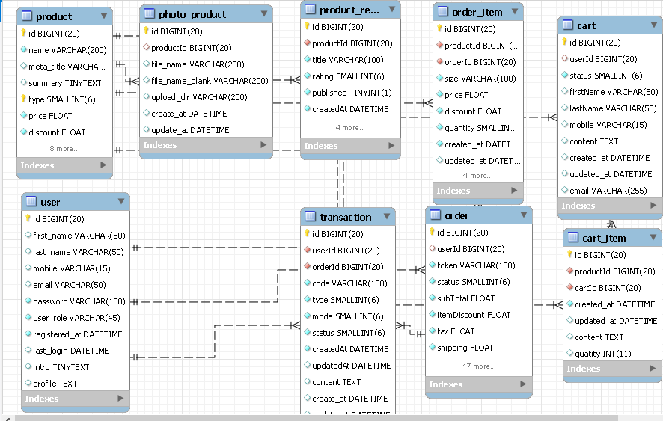

Hình 3. 4: Cơ sở dữ liệu của website

Bảng cart

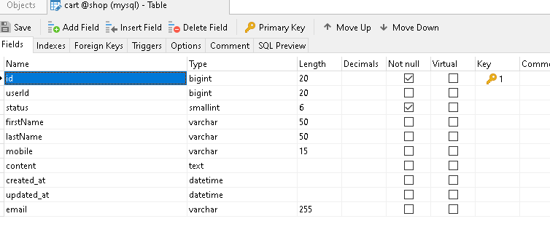

Hình 3. 5: Bảng contact

Bảng category

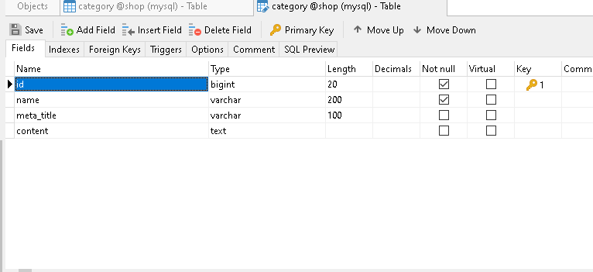

Hình 3. 6: Bảng category

Bảng products

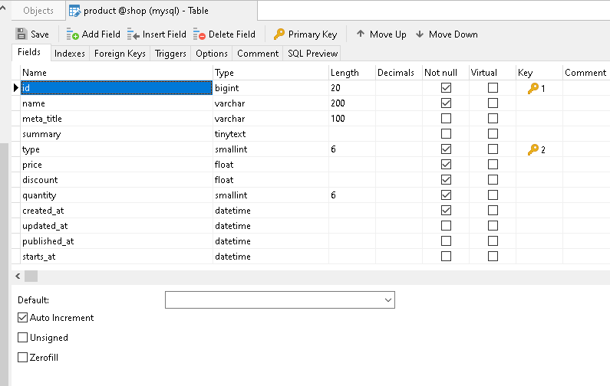

Hình 3. 7: Bảng products

Bảng photo_product

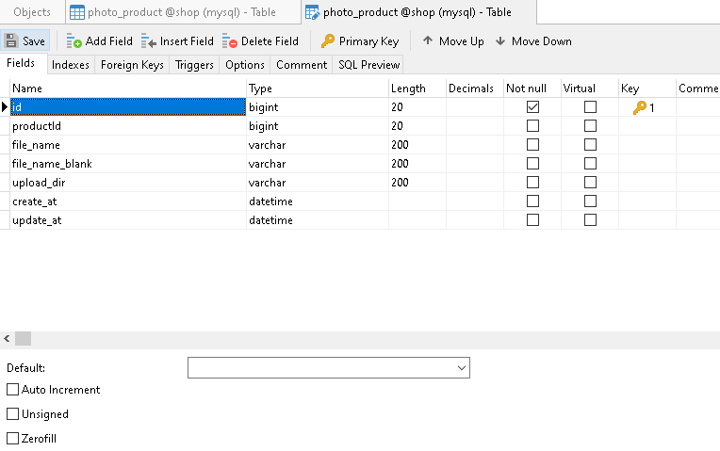

Hình 3. 8: Bảng photo_product

Bảng sale order

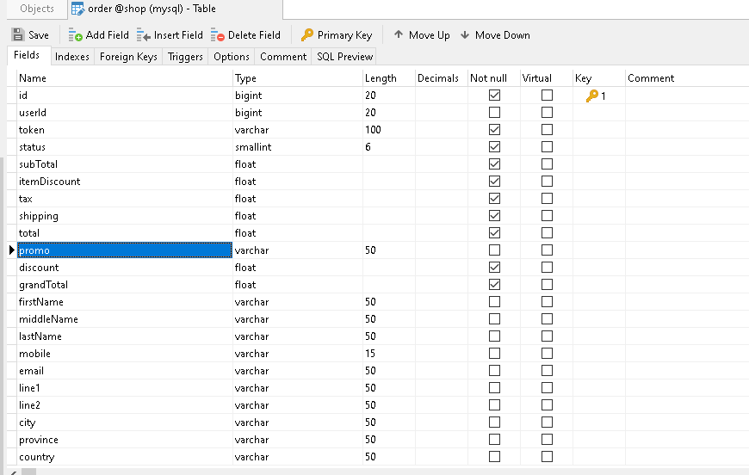

Hình 3. 9: Bảng sale order

Bảng order_item

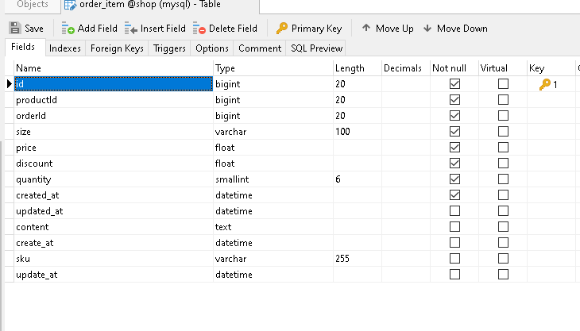

Hình 3. 10: Bảng order_item

Bảng users

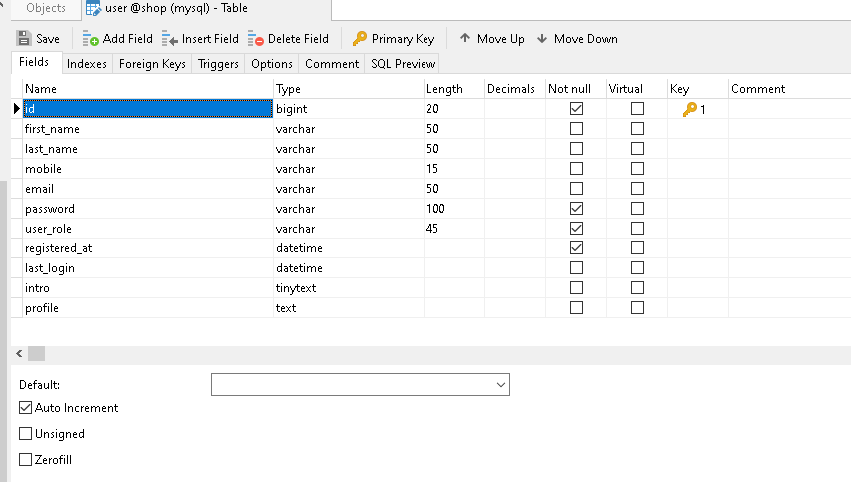

Hình 3. 11: Bảng users

Bảng transaction

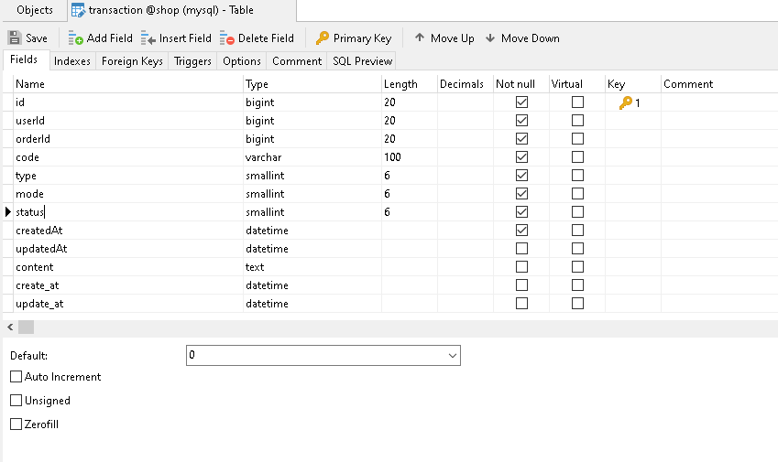

Hình 3. 12: Bảng transaction

Bảng cart_item

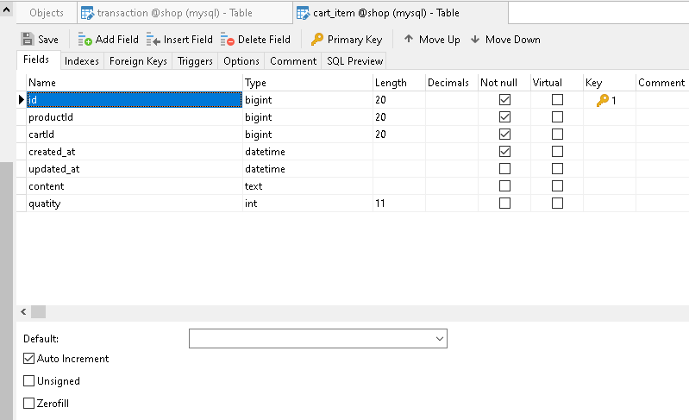

Hình 3. 13: Bảng cart_item

1. DEMO

Trang chủ

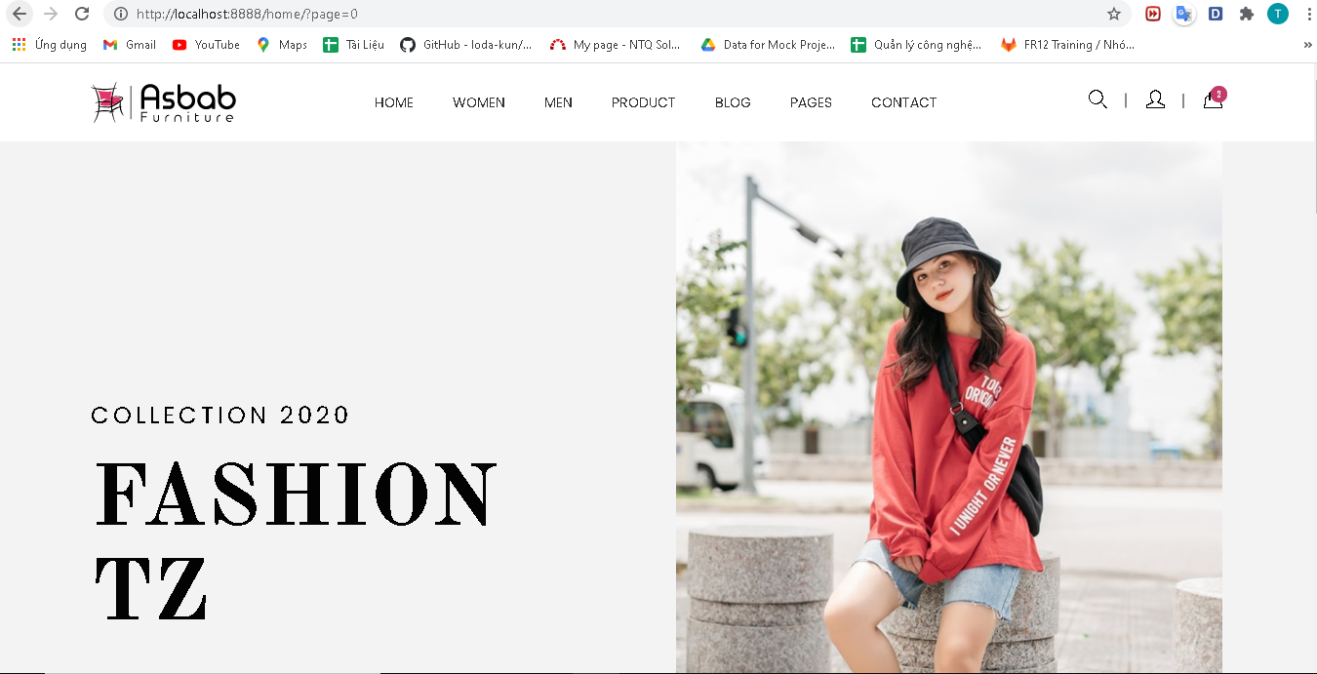

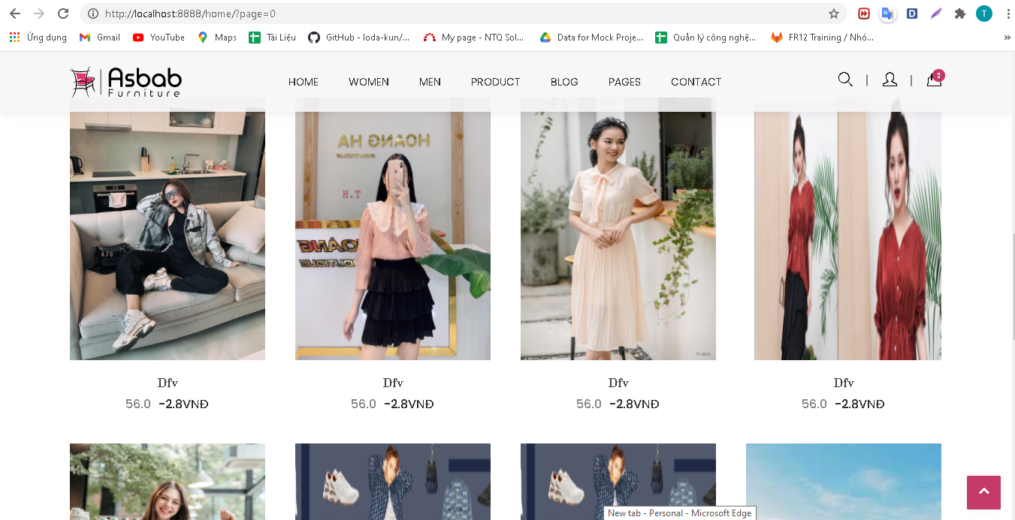

Hình 4. 1: Giao diện trang chủ

Trang login

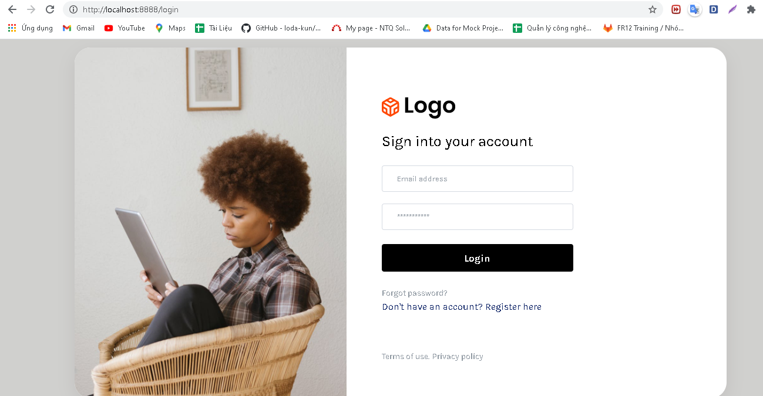

Hình 4. 2: Giao diện trang login

Trang register

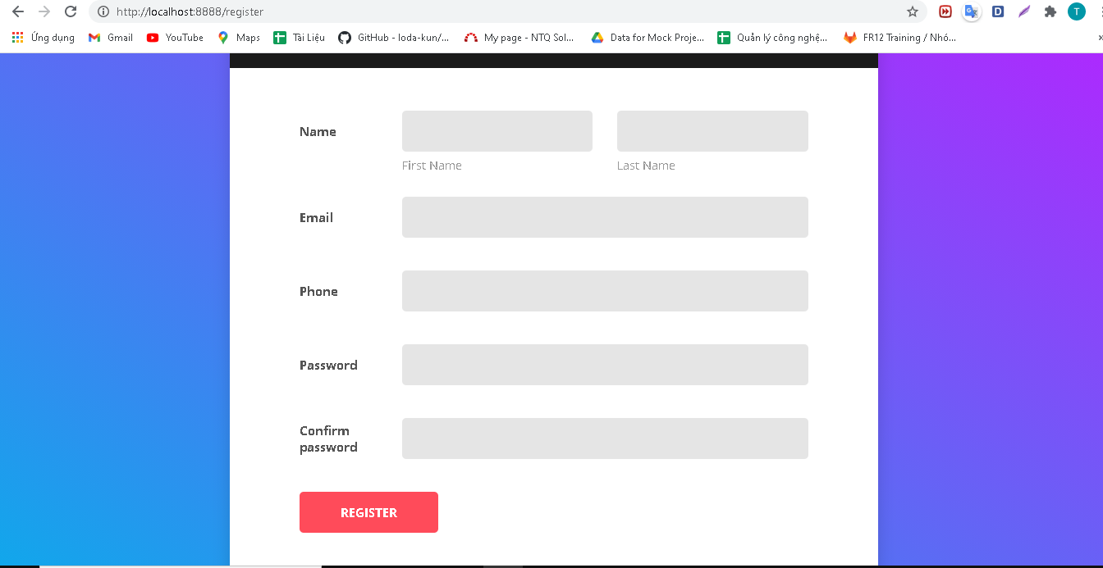

Hình 4. 3: Giao diện trang login

Trang sản phẩm

Hình 4. 3: Giao diện sản phẩm

Trang chi tiết sản phẩm

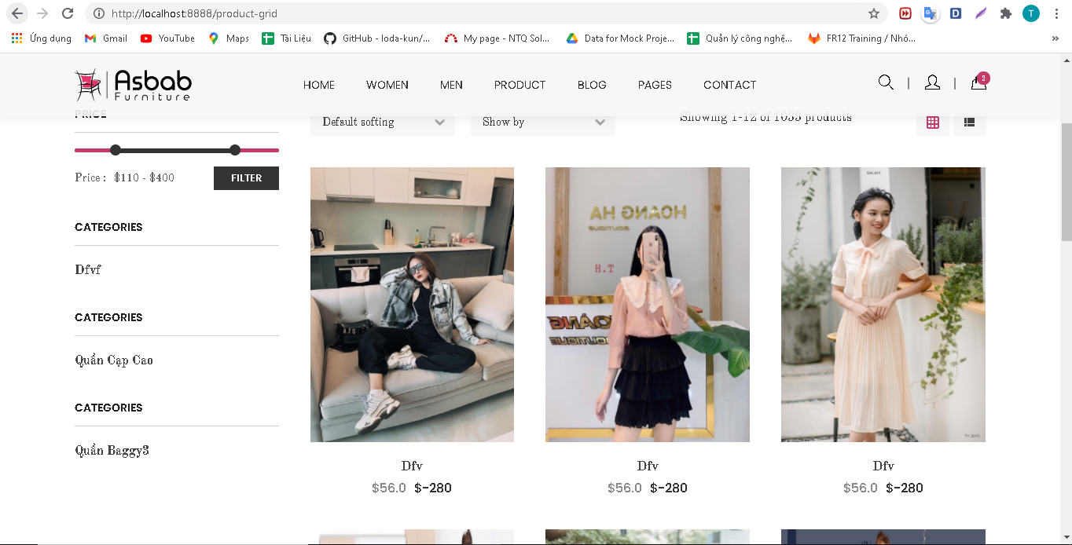 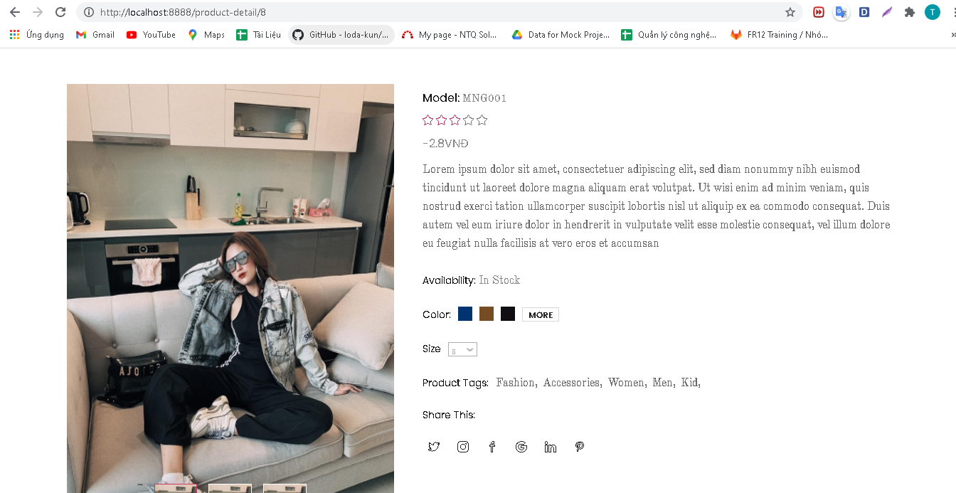

Hình 4. 4: Giao diện chi tiết sản phẩm

Trang giỏ hàng

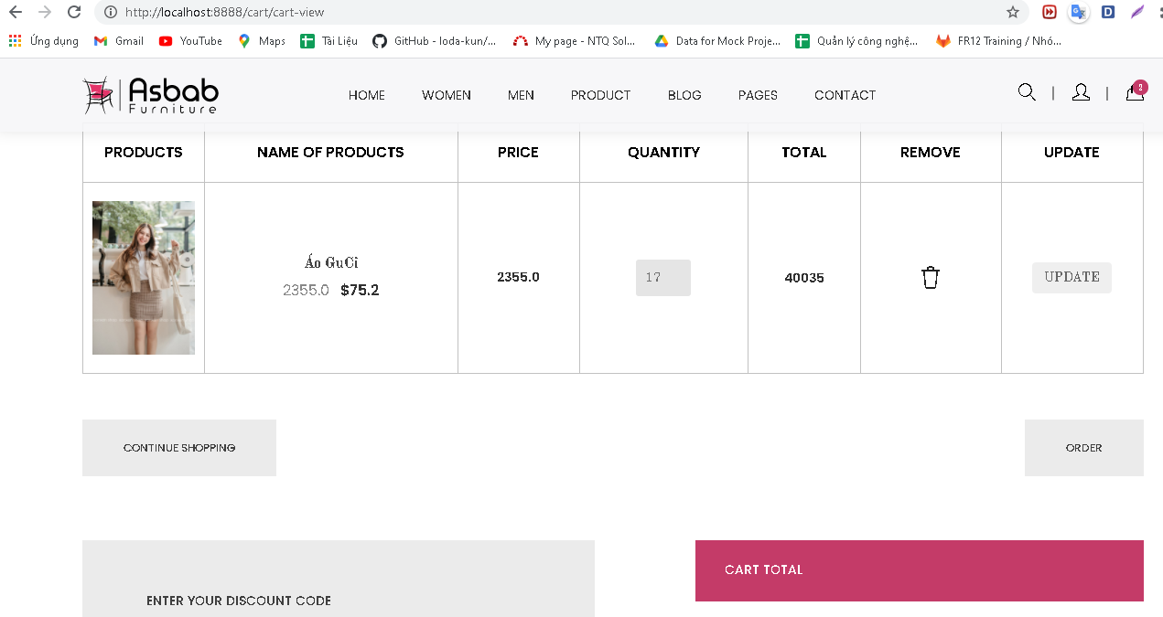

Hình 4. 5: Giao diện giỏ hàng

**Trang admin quản lý sản phẩm**

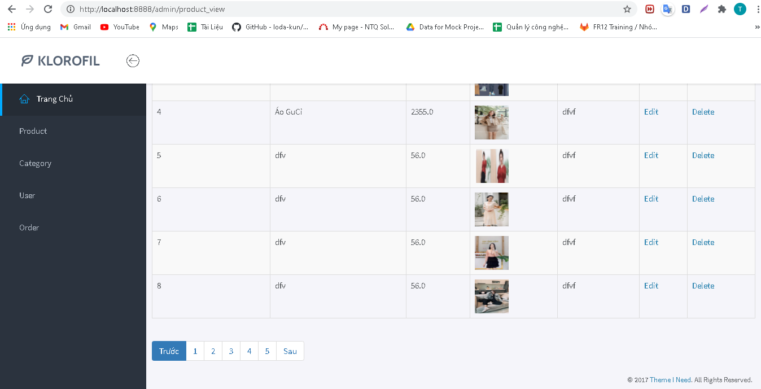

Hình 4. 8: Giao diện trang admin quản lý sản phẩm